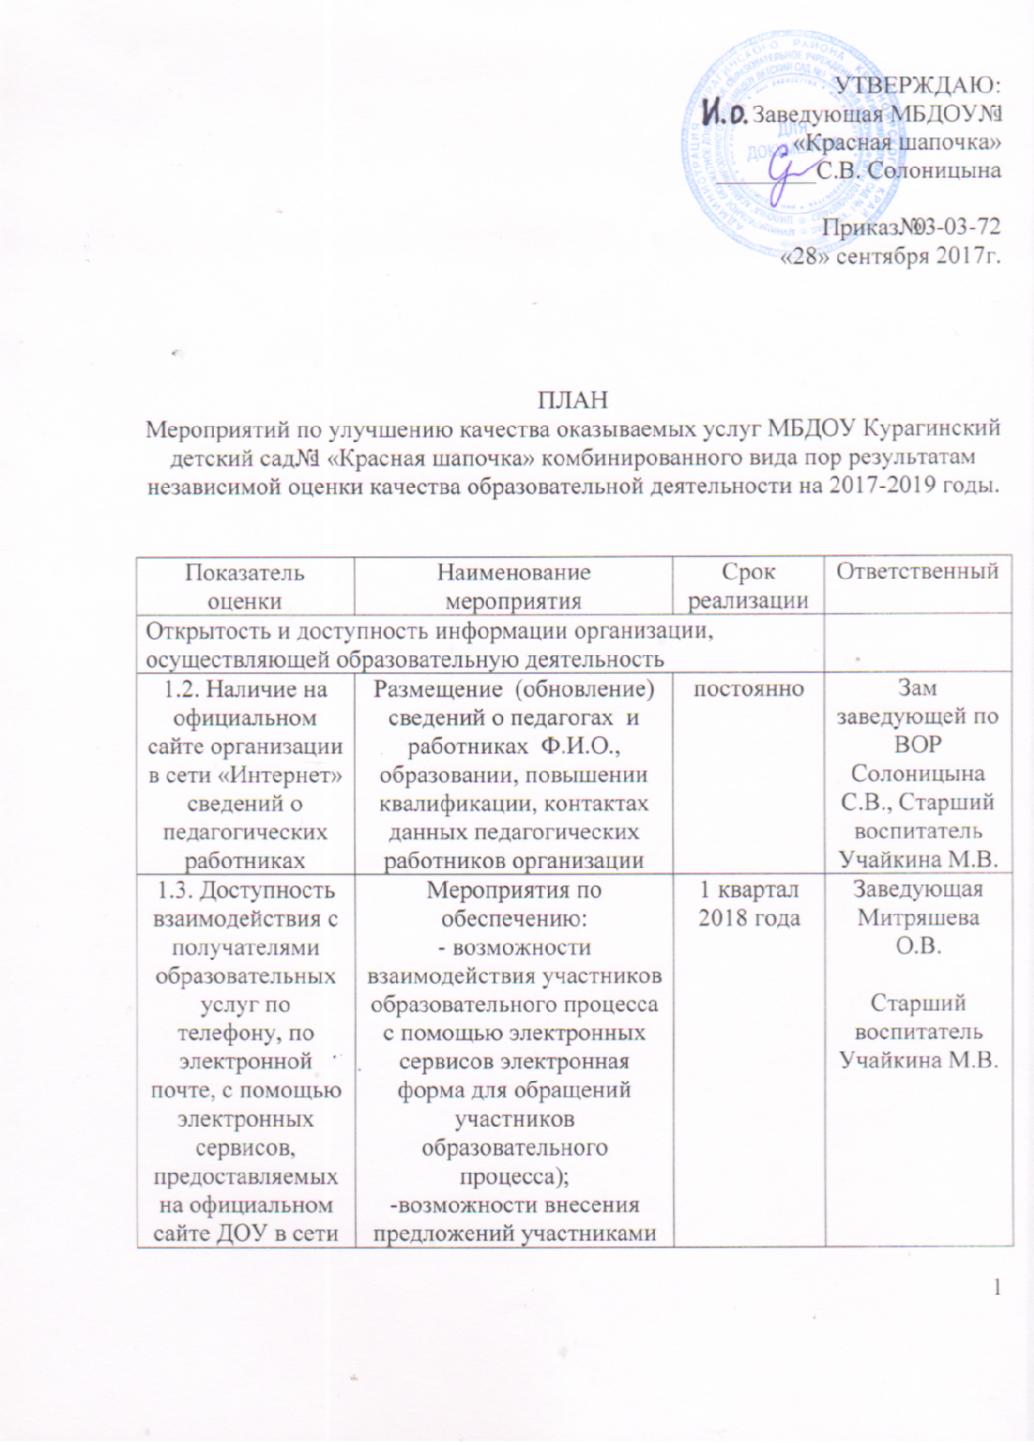
1.4. Доступность сведений о ходе рассмотрения обращений граждан, поступивших в организацию от получателей образовательных услуг (по телефону, по электронной почте, с помощью электронных сервисов, доступных на официальном сайте организации) | Мероприятия по обеспечению:  - возможности задать вопрос и получить ответ по телефону, электронной почте, на официальном сайте организации, при личной встрече;  - возможности найти информацию о результатах рассмотрения обращений (например, автоматическая рассылка информации о рассмотрении обращений на электронный адрес заявителя или иной способ уведомления граждан). | 3 квартал 2017 года –  1квартал 2018 года | Заведующая Митряшева О.В.,  Старший воспитатель  Учайкина М.В.
1.5.Полнота сведений в разделе «документы» | На сайте проверить наличие обновленной информации о педагогах и доступность коллективного договора к просмотру посетителям сайта. | 3 квартал  2017 года, осуществ-  лять постоянное обновление информации | Заведующая Митряшева О.В.,  Зам заведующей по ВОР  Солоницына С.В.,
Комфортность условий, в которых осуществляется образовательная деятельность
2.1. Материально- техническое и информационное обеспечение организации | Мероприятия по приобретению:  - ноутбука,  - персональных компьютеров. | 2018-2019 год | Заведующая Митряшева О.В.,  Зам заведующей по ВОР  Солоницына С.В.,  Завхоз Скиба Н.М.
2.2. Наличие необходимых условий для охраны и укрепления здоровья, организации питания обучающихся путем обсуждения с общественностью и родителями перспективы и путей улучшения материально-технической базы ДОО | Мероприятия по созданию условий:  1) для охраны и безопасности территории и пространства:  - замена окон, установка  Системы видеонаблюдения в ДОО  2) для охраны и укрепления здоровья, организации питания:  - приведение в соответствие с СанПиН и ФГОС ДО спортивных и игровых площадок ДОО.  -разработка сбалансированного 10-ти дневного меню. | До 2019 года | Заведующая Митряшева О.В.,  Зам заведующей по ВОР  Солоницына С.В.,  Завхоз Скиба Н.М.
2.3. . Наличие условий организации обучения и воспитания обучающихся с ограниченными возможностями здоровья и инвалидов (установка пандусов и путей перемещения внутри здания для лиц с ограниченными возможностями здоровья) | Создание в ДОО консультационного пункта для родителей имеющих детей с ОВЗ и детей инвалидов;  Мероприятия по:  - обеспечению доступа в здание организаций, осуществляющих образовательную деятельность, для обучающихся с ограниченными возможностями здоровья (свободный доступ к местам занятий, поручений, и т.д.);  - предоставлению детям с ОВЗ:  - специальных технических средств обучения индивидуального пользования в постоянное пользование;  - специальных учебников, учебных пособий и дидактических материалов.  Мероприятия по созданию условий для индивидуальной работы с обучающимися с ОВЗ.  Реализация в полной мере программы для детей с ОВЗ и их родителей.(информирование общественности через сайт ДОО) | С 3 квартала 2017 года по  4 квартал 2019 года | Заведующая Митряшева О.В.,  Зам заведующей по ВОР  Солоницына С.В.,  Специалисты ДОО  Завхоз Скиба Н.М.
2.4. Наличие дополнительных образовательных программ (кружковая работа) с учётом мнения родителей | Мероприятия по расширению спектра дополнительных образовательных программ (кружковая работа)- представлена в ДОО различными кружками и секциями по 5 направлениям развития детей начиная со 2 младшей группы,  Со средней группы на сайте размещать информацию о ходе реализации районной программы «Маленький талант» по развитию одаренности у дошкольников авторских образовательных программ.  Организация платных образовательных услуг | Постоянно | Зам заведующей по ВОР  Солоницына С.В., Старший воспитатель Учайкина М.В.
2.5. Наличие возможности развития творческих способностей и интересов, включая их участие в конкурсах и олимпиадах (в том числе во всероссийских и международных), выставках, смотрах, физкультурных мероприятиях, спортивных мероприятиях, в том числе в официальных спортивных, и других массовых мероприятиях | Мероприятия по созданию условий для развития творческих способностей и интересов, включая их участие в конкурсах и олимпиадах (в том числе во всероссийских и международных), выставках, смотрах, физкультурных мероприятиях, спортивных мероприятиях, в том числе в официальных спортивных, и других массовых мероприятиях.  информирование родителей о проводимых конкурсах для детей, привлечение семей к участию в конкурсных мероприятиях.  Своевременное размещение на сайте ДОУ, на странице «Наши достижения»информации о достижениях воспитанников. | Постоянно | Зам заведующей по ВОР  Солоницына С.В., Старший воспитатель Учайкина М.В.
2.6. Наличие возможности оказания обучающимся психолого-педагогической, медицинской и социальной помощи | Мероприятия по:  - организации психолого-педагогического консультирования обучающихся, их родителей (законных представителей), педагогических работников.  Разработка и реализация рабочей программы педагогом-психологом и специалистами ДОО «Школа успешных родителей».  - оказания помощи обучающимся в социальной адаптации. | 4 квартал 2017 года по  4 квартал 2018 года | Зам заведующей по ВОР  Солоницына С.В.,  Старший воспитатель Учайкина М.В.,  Педагоги ДОО
Удовлетворенность получателей образовательных услуг качеством образовательной деятельности дошкольных образовательных организаций.
3.1. Доля получателей образовательных услуг, удовлетворенных материально-техническим обеспечением организации, от общего числа опрошенных получателей образовательных услуг | Мероприятия по:  - информированию родителей (законных представителей) о материально-техническом обеспечении организации в сравнении ФГОС ДО;  - развитию МТ и информационной базы организации в соответствии с требованиями законодательства Российской Федерации в области образования | 2019 год | Заведующая Митряшева О.В.,  Зам заведующей по ВОР  Солоницына С.В.,  Завхоз Скиба Н.М.
3.2. Доля получателей образовательных услуг, удовлетворенных качеством предоставляемых образовательных услуг, от общего числа опрошенных получателей образовательных услуг | Мероприятия по повышению уровня удовлетворенности качеством предоставляемых образовательных услуг | постоянно | Педагогический коллектив
3.3. Доля получателей образовательных услуг, которые готовы рекомендовать организацию родственникам и знакомым, от общего числа получателей образовательных услуг | Мероприятия по повышению имиджа организации | постоянно | Коллектив ДОУ
Общее удовлетворение качеством образовательной деятельности организации
4.1. Наличие у педагогических работников высшей или первой квалификационной категории | Мероприятия по аттестации педагогических работников на высшую или первую квалификационную категорию.  Аттестация 7-х педагогов: на 1 категорию и высшую кв.к.  (октябрь, ноябрь, декабрь 2017г. и январь 2018г)  На соответствие должности(отработавшим 2 года в должности ) | 2017 год  2018 год | Зам заведующей по ВОР  Солоницына С.В.,  Старший воспитатель Учайкина М.В.,
4.2. Уровень образования педагогических работников | Мероприятия по получению педагогическими работниками профессионального педагогического образования | 2017-2019 год | педагоги
4.3. Повышение квалификации и переподготовка руководящих и педагогических работников ДОО | Мероприятия по повышению квалификации и переподготовки руководящих и педагогических работников ДОО | постоянно | Заведующий, старший воспитатель
4.4. Использование педагогическими работниками ДОО компьютеров и электронных средств для занятий с детьми | Мероприятия по внедрению педагогическими работниками ДОО компьютеров и электронных средств для занятий с детьми | С 2017 по 2019 год | Зам заведующей по ВОР  Солоницына С.В.,  Старший воспитатель Учайкина М.В.,  педагоги
4.5. Доля получателей образовательных услуг, удовлетворенных компетентностью работников организации, от общего числа опрошенных получателей образовательных услуг. | Мероприятия по повышению компетентности педагогических работников организации | постоянно | Администра-ция ДОО,  педагоги
Заместитель заведующей по воспитательно-образовательной работе С.В. Солоницына

